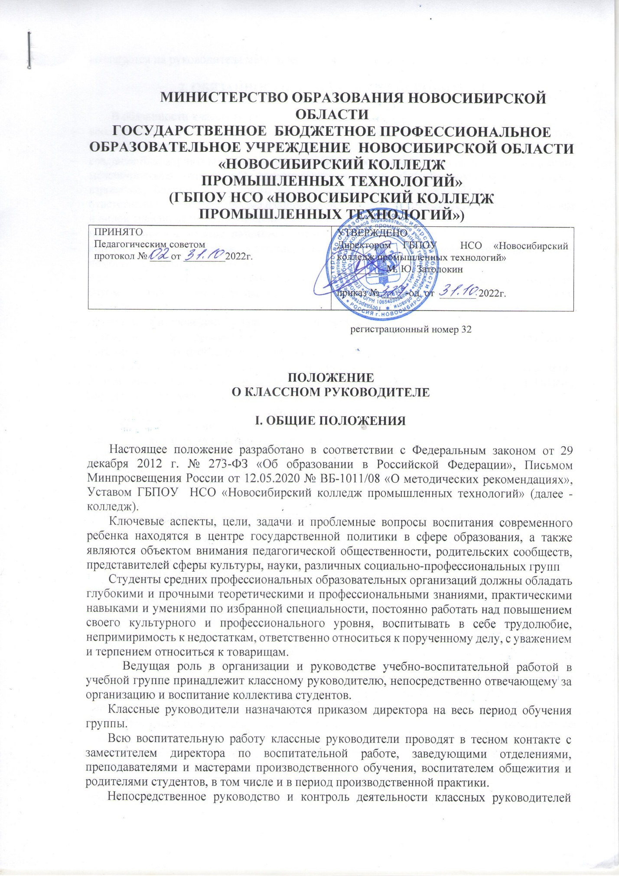

возлагается на руководителя методического объединения классных руководителей.

2. ОБЯЗАННОСТИ КЛАССНОГО РУКОВОДИТЕЛЯ

В обязанности классного руководителя входят:
- всестороннее изучение студентов группы и организация их в сплоченный коллектив, работа по сохранению контингента;
- создание благоприятных психолого-педагогических условий в группе путем гуманизации межличностных отношений, формирования навыков общения обучающихся, детско-взрослого общения, основанного на принципах взаимного уважения и взаимопомощи, ответственности, коллективизма и социальной солидарности, недопустимости любых форм и видов травли, насилия, проявления жестокости;
- нравственное воспитание, развитие общего культурного уровня;
- контроль за успеваемостью в группе, выявление причин неуспеваемости и организация помощи отстающим студентам;
- воспитание сознательного отношения к труду и учебе, культуры одежды и поведения, бережного отношения к имуществу техникума, чувство ответственности за честь группы и колледжа;
- организация и проведение коллективного поручения;
- организация и проведение в группе лекций, систематического проведения организационных и тематических классных часов;
- проведение собраний студентов по различным вопросам (нравственное воспитание, повышение успеваемости, улучшение дисциплины, выполнение Устава колледжа, Правил внутреннего трудового распорядка);
- организация и посещение экскурсий, коллективные посещения театров, выставок и т.д.;
- содействие вовлечению студентов в работу предметных кружков, спортивных секций, драматических и танцевальных студий и пр.;
- информация родителей и опекунов студентов по вопросам успеваемости и посещения;
- посещение студентов, проживающих в общежитии, ведение необходимой документации, журнала классного руководителя. Составление характеристик студентов;
- взаимодействие с руководителем методического объединения классных руководителей, педагогом-организатором, психологом, социальным педагогом, воспитателем общежития.

3. ПРАВА КЛАССНОГО РУКОВОДИТЕЛЯ

Классному руководителю предоставляется право:
- присутствовать на любом уроке, лекции, защите курсового или дипломного проектов с согласия преподавателя;
- вызывать родителей студентов для бесед;
- в случае невыполнения родителями своих обязательств ставить в известность администрацию предприятий, на которых они работают, о положении дел студента;
- предлагать для рассмотрения персональные дела студентов на заседаниях комиссии по профилактике правонарушений за нарушение Устава, Правил внутреннего распорядка обучающихся, Положения об общежитии, Правил проживания в общежитии;
- налагать на студентов взыскания: устное замечание, замечание на собрании группы;
- принимать участие в работе стипендиальной комиссии и комиссии по профилактике правонарушений;
- ставить перед администрацией колледжа вопрос о поощрении или наложении дисциплинарного взыскания на студентов, допускающих нарушение дисциплины, Правил внутреннего трудового распорядка, Устава колледжа;
- требовать от студентов объяснений и ликвидации причин неуспеваемости, пропусков занятий;
- вносить на рассмотрение администрации, педсовета предложения, направленные на дальнейшее совершенствование учебно-воспитательного процесса.

4. ПЛАНИРОВАНИЕ И ОРГАНИЗАЦИЯ РАБОТЫ КЛАССНЫХ РУКОВОДИТЕЛЕЙ

В состав методического объединения классных руководителей входят все классные руководители и воспитатель общежития.
В работе семинаров классных руководителей принимают участие заведующие отделениями, работники библиотеки, психолог, социальный педагог, педагог-организатор, методист, специалисты (врачи-наркологи, ИДН и т.д.).
Работа классного руководителя должна носить плановый характер.
На основе общего плана воспитательной работы колледжа классный руководитель составляет план воспитательной работы группы, которой должен быть согласован с руководителем методического объединения классных руководителей и утвержден заместителем директора.
В журнале классного руководителя должны учитываться все проводимые мероприятия с указанием конкретных сроков. Отдельно по каждому студенту ведется запись об индивидуальной работе, поведении, успеваемости студентов, встречах с родителями и другая нужная информация.
Журнал классного руководителя служит основным документом для учета всей проделанной работы в группе.
Классный руководитель регулярно отчитывается перед администрацией техникума о своей работе в группе.
В конце учебного года классный руководитель составляет педагогическую характеристику каждого студента и всей группы.

Юрисконсульт Н.А. Коробейникова

